基于VSS的配置管理操作指南



郑重声明：北京久其软件股份有限公司版权所有。本文档中任何部分未经北京久其软件股份有限公司书面授权，不得将材料泄露给第三方，不得以任何手段、任何形式进行复制与传播。

目 录
1 前言 4
2 VSS工作原理 4
3 术语定义 4
4 VSS使用建议 6
4.1 使用安全稳定的VSS环境 6
4.1.1 使用高质量网络环境 6
4.1.2 使用经检验的防病毒软件 6
4.1.3 使用正确的VSS版本 6
4.1.4 避免使用开发工具的VSS插件 6
4.2 经常使用Label和Comment 6
4.3 不要随意更变目录结构 6
4.4 减轻“临时文件”对VSS的负担 7
4.5 遵守VSS使用规程 7
5 客户端基本操作 8
5.1 安装VSS 8
5.2 连接项目配置库 8
5.3 创建本地工作空间 9
5.3.1 专门创建本地工作空间 9
5.3.2 利用Check Out操作设置本地工作空间 9
5.4 创建文件夹（Create Project） 9
5.5 添加文件 9
5.5.1 使用Add命令添加文件 9
5.5.2 用拖动的方法添加文件/文件夹 10
5.6 查看历史信息或早期版本（Show History） 10
5.7 查看文件 10
5.8 签出（Check Out） 10
5.9 签入（Check in） 11
5.10 撤销签出（Undo Check Out） 11
5.11 文件/文件夹标签（Label） 11
5.12 比较一个文件的两个版本（Diff） 12
5.13 修改和编辑文件（Edit） 12
5.14 锁定和解锁文件（Pin和Unpin） 13
5.15 移动文件/文件夹 13
5.15.1 移动文件（File） 13
5.15.2 移动文件夹（Project） 13
5.16 共享文件/文件夹（Share） 14
5.17 分支/拆分文件（Branch） 14
5.18 合并文件（Merge） 14
5.19 删除/恢复文件或文件夹 14
5.19.1 删除（Delete） 15
5.19.2 破坏（Destroy） 15
5.19.3 清除（Purge） 15
5.20 获取文件的最新版本（Get the Latest Version） 15
5.21 获取文件的早期版本（Get） 15
5.22 修改用户密码 16
6 服务器端基本操作 16
6.1 确定服务器 16
6.2 创建项目VSS配置库文件夹目录 16
6.2.1 目录及命名 16
6.2.2 操作方法 17
6.3 设置项目VSS配置库文件夹目录权限 17
6.4 创建项目配置库 17
6.5 打开项目配置库 19
6.6 项目配置库用户创建及授权 20
6.7 项目配置库用户清理 22
6.8 项目配置库删除、移动或冻结 24
6.9 项目配置库备份方法及策略 24
6.10 其他注意事项 24

前言
项目源代码及重要工作产品是极其宝贵的资源，为了保护这些资源，我们利用版本控制避免未授权的文件被意外错误修改或者意外丢失或者发生其他意外错误，同时，版本控制允许反追踪到早期版本、并能对版本进行分支、合并和管理。在软件开发和需要比较两种版本的文件或找回早期版本的文件时，版本控制是非常有用的。
Visual SourceSafe （简称VSS）是一种版本控制工具，它提供了完善的版本和配置管理功能，以及安全保护和跟踪检查功能。VSS通过将有关项目文档（如文本文件、图象文件、二进制文件、声音文件、视屏文件等）存入数据库进行项目研发管理工作。用户可以根据需要随时快速有效地共享文件。文件一旦被添加进VSS，它的每次改动都会被记录下来，用户可以恢复文件的早期版本，项目组的其他成员也可以看到有关文档的最新版本，并对它们进行修改，VSS也同样会将新的改动记录下来。用VSS组织管理项目，能使项目组内的沟通与合作更简易、直观。
本文将从服务器端和客户端两方面详细介绍VSS的操作说明，难以描述之处将采用图文并茂的方式。

VSS工作原理
- VSS的使用是为了解决团队开发所面临的版本管理和变更管理的问题。
- 团队成员向VSS库中提交需要共享的文件，这样大家可以在一个平台上共享此文件。
- 成员对所有的项目文件所作的修改都将被记录到数据库中，从而使得修改的恢复和撤销在任何时刻、任何位置都成为可能。
- 每个成员可以得到能访问的文件的最新版本，对它进行修改，并保存一个新的版本。
- 成员不能对该数据库中的文件进行直接的修改，而是由VSS将该项目的文件拷贝到各成员自建的工作目录下进行调试和修改，然后将修改后正确的项目文件Check in到VSS，由它进行综合更新。
- 在任何时刻都只有一个成员对某个特定的文件进行修改，这样可以防止文件被其他成员的修改意外更新。

术语定义
术语 | 英文 | 定义 | 备注
VSS数据库 | VSS Database | VSS通过数据库存储所有项目文档以供组内及时共享。VSS数据库通过Windows资源管理器展现的是一些类似乱码的文件夹和文件，本文称之为“项目配置库文件夹目录”，我们不需要对这些文件夹和文件进行任何；VSS数据库通过VSS客户端浏览器展现的是项目真正的配置库目录，本文称之为“项目配置库”。
项目  （项目配置库目录） | Project | 是用户存储在项目配置库中的所有文件（File）的集合。一个“项目”在很大程度上类似于一个普通系统的文件夹，不同的是它能更好地支持文件合并（Merge）、追踪（Archive）和版本控制（Version Control）功能。
工作目录（本地工作空间） | Working Folder | 是用户真正对项目文件进行调试修改的地方，当用户Check out或提取一个文件时，VSS将该项拷贝到用户的工作目录下，当用户修改了该文件并将其Check in或提交时，VSS再将它从用户的工作目录拷贝到VSS的数据库中。在用户作Check out时，VSS将会自动管理他的工作目录，诸如创建必要的子目录。
版本号 | Version ID | 由VSS维护的内部数码，用户对它没有控制权。每个文件和项目的每个版本都有一个版本号，这些版本号总是一个整数且是递增的。
签出 | Check out | 将服务器上的文件复制到本地并可写。
签入 | Check in | 将本机上修改后的内容提交到服务器VSS库中，以便大家共享并能及时得到最新的文件。
共享 | Share | 在VSS中一个文件被多个项目共享，在一个项目中对文件的改动可以自动反映到其他共享的项目中去，这也正体现了代码重用。
分支/ 拆分 | Branch | 将文件从原来共享的项目中分离出来。它使得VSS可以实现从不同的路径追踪文件。拆分文件就断开了共享连接，使得本项目中的文件与其他原来共享的项目无关。对此文件的修改将不会再反映到其他项目上。
合并 | Merge | 这是分支的一个反向动作，就是将两个或者更多分支所做的修改合并到一个文件中；对于多人修改同一文件的同一处，合并时一般是人工手动合并。但是Doc这种Binary（二进制）类型的文件不能进行分支合并操作。
标签 | Label | 用户赋给某个项目或文件的某个版本的一个字符串，可以是任何格式的字符串。对于文件的添加或者修改都要加标签。
追踪 | Archive | VSS能够对源代码和其他文件进行存储和早期版本的追踪，从而实现重建文件早期版本等有关功能。

VSS使用建议

使用安全稳定的VSS环境

使用高质量网络环境
VSS适用于高质量的网络环境中；网络质量差的情况下在执行库操作时会导致文件丢失。因此，建议员工网络质量不好或者文件丢失或者其他故障的情况下，务必联系IT运维工程师或VSS管理员解决。

使用经检验的防病毒软件
VSS在使用卡巴斯基等未经过公司系统集成部检测鉴定的防病毒软件时可能会导致用户配置文件被改名而使得用户无法登录。因此，建议员工不要私自使用未经检测的防杀毒软件。

使用正确的VSS版本
公司目前统一使用VSS6.0C这个版本。如果有使用VSS2005等版本，可能会引起文件丢失或者文件被改名，建议不要使用VSS其他版本。

避免使用开发工具的VSS插件
现在很多开发工具可以集成VSS插件，以方便大家操作；但是方便的同时却可能带来不可挽回的损失。Eclipse的VSS插件有个菜单项如不小心使用，会导致项目文件丢失。因此建议大家避免使用开发工具的VSS插件、正常使用VSS客户端签入签出文件。

经常使用Label和Comment
在实际使用过程中，开发人员或者配置管理员有责任对源程序和文档的签入做相应Label或者Comment，以方便源程序和文档修订情况以及历史版本的管理。VSS可以方便的根据Label获取各个历史版本（有其他获取历史版本的方式，本文推荐使用Label方法）。

不要随意更变目录结构
开发人员请不要随意变更VSS服务器上的目录（project）结构，不要在目录（project）中随便增加删除文件，不要随便访问他人目录（project）及文件。如服务器上目录（project）结构确实需要变化请与项目经理或者配置管理员联系。

减轻“临时文件”对VSS的负担
临时文件（tmp）给VSS进行版本管理增加了不少负担，我们经常会在使用VSS的过程中遇到这样的情况，突然某次做Check In操作时，弹出磁盘空间不足或已满的提示，弄的大家一头雾水，不得不清理VSS Server端存放临时文件的磁盘空间，而这个清理工作是比较繁琐的。
造成大量空间被无端占用的原因主要是：大家习惯在VSS Client中View某些文件，而这些文件会被VSS首先复制一个个的副本到VSS Server的临时文件夹中，便于用户查看，久而久之，每个VSS库的临时文件夹都会被塞满这些临时文件，并占据大量磁盘空间，一旦管理员不定期清理的话，以后上传数据将变得很慢或很难。
为了避免以上情况发生，建议每个使用VSS Client的用户做如下设置：
- 启动VSS Client
- 选择菜单项“Tools”→“Options…”
- 切换至“General”Tab页
- 找到标签名称为“Folder for temporary files:”，并重新将它的存放路径设置到VSS Client所在机器的某个路径下，比如：E:\VSSHOME\temp
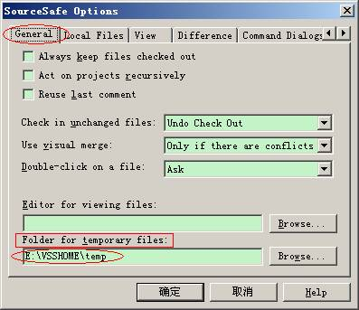
- 确定，完成设置
这样完成后，每个用户只要清理自己机器上的临时文件存储空间即可，不至于对VSS服务器产生严重影响。

遵守VSS使用规程
- 如遇两人需同时修改统一目录（project）或文件的情况，请串行处理、尽量少采用多人Check Out方式处理以减少出错几率。
- VSS配置库中不允许存放项目所需要的工具软件、中间件等及其安装配置使用说明文档，这些工具软件及其说明文档应统一存放到公司服务器上以共享（可找IT运维工程师），同时在该配置库相关目录中撰写文字说明访问路径及方式。
- 请不要将代码和文档的临时文件存入VSS配置库。
- 代码在入库前先自检（单元测试），没有问题再行签入，不要频繁签入签出。
- 不要将暂未成稿的文件Checkin、Checkout，即不要频繁的将文件签入签出。
- 文件签入时请填写Comment即文档修改的说明性文字。
- 不要直接访问DEV服务器目录（如\\dev\VSS\CI）并存放文档，一旦发现，即刻删除，后果自负。

客户端基本操作

安装VSS
- 访问文件服务器：\\file\开发辅助\VSS60C或者\\mail01\开发工具\VSS60C，运行SETUP.EXE。
- 按照提示进行操作，直至提示安装结束。

注：需要输入USER ID时请输入111-1111111；需要选择安装类型时，选择CUSTOM按钮即可；最后安装结束前将register前面的复选框置空，无须注册。

连接项目配置库
- 打开VSS客户端软件、点击按钮Browse…、选择服务器上的配置库文件夹地址、找到“srcsafe.ini”文件、点击确定。
- 使用VSS管理员分配的用户名和密码登录到VSS配置库。一般VSS管理员给用户开设的用户名均为域用户名。
- 如果VSS管理员集中发邮件告知每个用户的密码，为了安全考虑，请务必在第一次登录后及时修改VSS登录密码。
修改密码步骤：用VSS客户端登录到配置库-->菜单Tools-->Change Password-->输入旧密码、输入新密码、确认新密码即可。
图示如下：
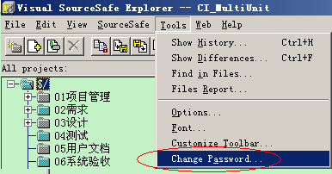

注：
- VSS用户名跟本机域用户名一致的情况下，不需要输入密码即可登录VSS配置库。
- 一般情况下，在公司登录本机操作系统时要求使用域用户名登录到JIUQI域工作。
- 一般情况下，不允许用自己的账号在别人的机器上登录VSS配置库，如必须在别人机器上登录VSS配置库，可联系VSS管理员即时修改登录密码。

创建本地工作空间
在执行签入（check in）、签出（check out）、撤消签出（undo check out）、取出最新版本（get latest version）和文件合并（merge branches）等命令时都必须使用本地工作空间。本地工作空间可以随时设定或修改，VSS系统中可以通过两种方式设置本地工作空间。

专门创建本地工作空间
- 在VSS浏览器的文件或项目列表中选中要设置本地工作空间的文件/文件夹；
- 第一次登录后，右键点击根目录。在file菜单中选择set working folder，打开对话框，选择一个本地的工作目录；
- 在资源管理列表中选择或新建文件夹；
- 点击OK。
- 设置完成后，除了重装系统或者重装VSS软件，一般不需要再次设置。

利用Check Out操作设置本地工作空间
- 在对文件执行checkout操作时，如果该文件还没有设置本地工作空间，系统会提示用户为文件创建或指定本地工作空间，用户可以根据系统的提示对文件进行本地工作空间的设置。

创建文件夹（Create Project）
- 选中要创建新文件夹的项目（上级文件夹）；
- 在file菜单中选中create project；
- 写入要添加的文件夹的名称，同时也可以在comment栏中为新建的文件夹添加备注；
- 点击OK。

添加文件（Add Files）

使用Add命令添加文件
- 选中你要添加文件的文件夹；
- 在file菜单中选中add files；
- 在文件列表中选中要添加的文件；如果要添加多个文件，可以使用CTRL键或SHIFT键，同时选中多个文件；
- 点击add，同时可以在comment栏为你添加的文件夹做一个简单备注；
- 点击OK。

用拖动的方法添加文件/文件夹
- 打开项目配置库浏览器，调整其大小，使得Windows资源管理器能够显示出来；
- 打开Windows，将需要添加的文件夹直接拖到VSS某文件夹下面。如果需要连同自文件夹一起添加，选择Recursive。

查看历史信息或早期版本（Show History）
在历史信息中保存有每一个文件的详细信息。在history对话框中，不仅可以浏览到文件的版本信息、备注、以及文件的相关历史记录，也能够获取文件的某个旧版本。

- 在tool菜单选中show history，打开history options对话框；
- 点击OK。

注：
- 只有文件（file）可以从历史信息中checkout，文件夹（project）不能从中checkout。
- 可以从历史信息对话框中执行View（浏览）、Get（获取该文件或者文件夹版本）、Check Out（签出该文件或者文件夹）、Diff（比较两个文件的差异）、Rollback（回滚到以前的版本）。本文对这些功能的操作将不做详细描述。
- 特别提醒：Rollback功能请谨慎使用，回滚后将不可恢复到之后的版本。

查看文件（View）
- 在文件列表中选中要查看的文件；
- 在EDIT菜单中选中view，打开对话框；
- 选中view SourceSafe’s copy of this file；
- 点击OK。

签出（Check Out）
- 通过VSS CLIENT进入项目配置库，选择某个文件或者文件夹，点选菜单SouceSafe选择Check Out或者右键直接选择Check Out、将文件或者文件夹签出到本地工作空间。
- VSS一般不能多人同时签出一个文件进行修改（Multiple Check Out）。管理员可以通过修改配置，允许多人同时签出。

签入（Check in）
- 通过VSS CLIENT进入项目配置库，选择某个被签出的文件或者文件夹，点选菜单SouceSafe选择Check in或者右键直接选择Check in、将本地工作空间的文件或者文件夹签入到项目配置库中。

撤销签出（Undo Check Out）
- 如果没有修改文档，可以执行撤消签出(undo check out)命令，文档将被保存为被签出（check out）之前的状态。

文件/文件夹标签（Label）
文件标签（Label）是用户赋给某个文件夹（Project）或文件（File）的某个版本的一个字符串，可以是任何格式的长度不超过31字符的字符串。

项目到了某个里程碑需要打基线或者配置管理员不定期需要打基线时，可以采用Label的方式。

- 通过VSS CLIENT进入VSS，在需要打标签的文件夹上点右键，点击Label按钮，如下图5.11.1：
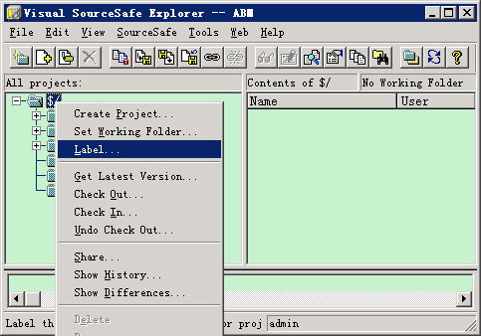
图5.11.1
- 在设置Label的对话框中输入Label名称和相关Comment，如下图5.11.2：
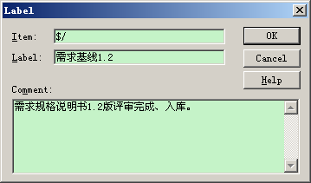
图5.11.2
- Label的内容可以参见本文“5.6查看历史信息或早期版本（Show History）”。
- Label一旦建立即不能删除或者修改。

比较一个文件的两个版本（Diff）
- 参照本文5.6的描述，进入需要进行对比文件的History界面
- 点选一个文件的两个版本，点击Diff按钮，参见下图5.12.1：
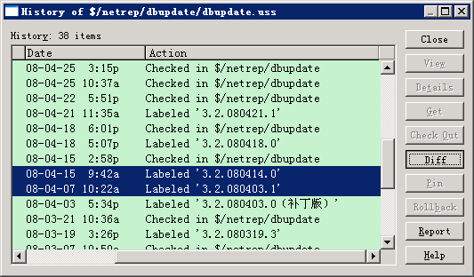
图5.12.1

修改和编辑文件（Edit）
- 在edit菜单中选中edit file，打开对话框；
- 选择check out this file and edit it in your working folder；
- 点击OK。

注：如果用户已经为文件设置了本地工作空间，VSS会将该文件的一个COPY放入你的本地工作空间并打开文件，让用户进行修改和编辑；如果用户还没有为文件设置本地工作空间，VSS系统会提醒用户设置本地工作空间，用户可根据系统提示，先设置本地工作空间，才可以对文件进行编辑。

锁定和解锁文件（Pin和Unpin）
源代码在修改过程中，可能Check In一些中间状态，即程序修改到一半，不能交付。对于这样的文件，既希望通过VSS保存最新版本，又希望Build时不要取最新版本，而是取上次交付时的稳定版本。这种矛盾，可以通过使用VSS的Pin功能来解决，意思就是“钉住”某个历史版本，让Get Latest Version操作总是取这个版本，而不是物理的最新版本。

- 参照本文5.6的描述，进入需要进行锁定或解锁文件的History界面；
- 选中某个历史版本；
- 单击Pin按钮。
- Upin操作同Pin操作，选中被Pin的文件版本，单击Unpin即可。

注：Pin与Check Out是互相排斥的。如果一个文件是Check Out状态，Pin按钮会不可用；做过Pin操作之后，Check Out操作也将被禁止。

移动文件/文件夹

移动文件（File）
- 你只有一种方法移动文件：将文件共享（share）到项目中，再将其从原来的项目中delete或是destroy。移动文件后，历史信息仍然有效。但是你不能用move命令来移动单个的文件。

移动文件夹（Project）
- 选中要移动的文件夹；
- 在file菜单中选中move，打开对话框；
- 在列表中选择目标文件夹；
- 点击OK。

注：
- 要使用移动（move）命令，必须先请管理员为你设置对移动目的项目的添加（add）权限和对源项目中文件的破坏（destroy）权限。
- 使用移动命令你可以重新定位子文件夹，将其从一个文件夹移动到另一个文件夹中。这个命令重新定义了被移动文件夹的路径。
- 这个命令不可以重命名文件，你只能通过执行重命名命令来实现它。这个移动命令不会改变文件夹的内容或其中子文件夹的历史信息，它只会影响到新的和旧的上级文件夹的历史信息。
- 警告：当你移动一个文件夹之后，就不能再如实地重建其上级文件夹的早期版本。

共享文件/文件夹（Share）
- 在VSS浏览器中选择你要共享的目标项目。
- 在SourceSafe菜单中选择share，打开共享对话框。
- 在file to share列表中选择你要共享的文件，如果文件没有显示，可以在旁边的项目列表中查找。
- 点击share。
- 点击close。
- 在file菜单中的properties中，点击link，可以查看某一文件的共享情况。

分支/拆分文件（Branch）
- 在浏览器中选中你想要拆分的文件；
- 在SourceSafe菜单中选择branch，打开拆分对话框；
- 在comment中填写备注；
- 点击OK。

合并文件（Merge）
- 在VSS中，合并可能发生在3种场合：使用Multiple Checkout的工作方式；合并被Branch的文件；获取（Get）文件。
- 如果一个文件被多人同时签出修改，那么VSS将跟踪所有签出该文件的用户。每当用户签入时，VSS都将和当前存于数据库内的最新版本进行比较，如果用户修改的是同一文件的不同处，VSS将进行简单的合并（Merge）；如果用户修改的是同一文件的相同处，第一个用户只要简单的签入，后续用户通过VSS提供的Visual Merge工具，比较存放于项目配置库中的文件和本地文件的异同，将需要和其他所有用户的更改进行手工修改和合并，VSS将得到完整的更改内容。
- 当被Branch的文件合并到其中一个分支时，VSS将会把在另一个分支上所做的改动合并到该分支上。其他同本节第2条的描述。
- 在Multiple Checkout工作方式下，当使用Get Latest Version操作时可能引发合并操作，此时保存在项目配置库中的内容将无条件合并到本地文件。

注：
VSS使用过程中要遵循的是lock-modify-unlock流程而不是 copy-modify-merge流程，即开发人员首先将自己要修改源代码和文档从VSS服务器主备份文件上checkout到本地、同时锁定服务器上的源代码和文档（Multiple Checkout情况除外），修改完成后Check in到服务器上同时解除服务器上文件的锁定。

删除/恢复文件或文件夹
如果想从VSS中移走某个文件，你必须首先确定是仅仅从项目中移走，还是从项目配置库中移走。你还必须确定是要删除文件，但使其能够恢复，还是永久性地破坏它。

删除（Delete）
将文件从项目中移走。该文件仍然存在于你的项目配置库和其它共享该文件的项目中，你可以恢复它。此命令同样适用于项目。
- 选择文件或项目；
- 选择file菜单中的delete命令；
- 点击OK。

破坏（Destroy）
删除（delete）对话框中有永久性破坏（the Destroy Permanently）选项，你一旦选中它，文件或项目将从项目配置库中被移走，你不能再恢复它。此外，当Destroy和Destroy Permanently命令用于共享文件时，它只作用于当前文件夹，其它共享的文件夹仍然保留该文件，该文件依然保存在项目配置库中。
- 选择文件或项目；
- 选择file菜单中的delete命令；
- 选中Destroy Permanently选项；
- 点击OK。

清除（Purge）
这个命令将永久性地移走你已经删除的文件或项目，但没有破坏它。你可以使用这一命令清空你的文件或项目中的所有内容，但不能恢复它们。
- 在VSS浏览器中选中项目；
- 打开file菜单的properties对话框，按delete按钮；
- 在列表中选择要清除的文件名；
- 点击purge；
- 如果要继续，在VSS给你的提示栏中点击yes。

获取文件的最新版本（Get the Latest Version）
- 选择你要操作的文件，也可以是多个文件或某个项目；
- 在SourceSafe菜单中选择get latest version；
- 如果你事先没有设定本地工作空间，VSS会提示你是否设定一个本地工作空间，点击OK，设定一个本地工作空间；
- 如果你已经确定了选项，VSS就会显示get latest version对话框，你就可以从当前的项目中获取文件的最新版本的备份，它放在你的本地工作空间中。

获取文件的早期版本（Get）
- 选中你要查看的文件；
- 在tool菜单中选中show history，打开history option对话框；
- 点击OK，打开history对话框；
- 选中你要看的版本；
- 点击get，打开get对话框；
- 如果你事先没有设定本地工作空间，VSS会提示你是否设定一个本地工作空间，点击OK，设定一个本地工作空间；
- 在取出对话框中点击OK，文件版本的备份就会从当前项目调入你的本地工作空间。

修改用户密码
- 从tools菜单打开change password对话框；
- 在旧密码框里键入你当前的密码；
- 在新密码框里键入你的新密码，密码可以设1到15个字符，它以*的形式显示；
- 在确认框里再次键入新密码；
- 点OK。

注：
- 登录的时候，VSS会提示你输入密码以确认你的身份。如果管理员为你设置的用户名与你的域用户名是相同的，VSS将不会再提示你输入密码。
- VSS的密码可以与使用的操作系统的密码相同，也可以不同，它并不会替换操作系统的密码。
- 要更改密码，必须首先知道当前的密码，如果你忘记了自己的密码，请与配置管理员联系。配置管理员通过VSS服务器端程序登录该项目配置库、点击该用户、直接输入该用户的新密码并确认输入一遍。

服务器端基本操作

确定服务器
服务器名：DEV

创建项目VSS配置库文件夹目录

目录及命名
- 配置库总目录：目录命名为VSS。
- 项目配置库：一般命名为项目编号，如ABM。

操作方法
- 服务器管理员在服务器上新建文件夹，文件夹命名为“VSS”，并对“VSS”文件夹的共享和安全做相应设置，参见本文6.3的要求。
- 服务器管理员在VSS文件夹中新建文件夹（“项目配置库”），文件夹命名为“项目编号”，并对“项目配置库”文件夹的共享和安全做相应设置，参见本文6.3的要求。

设置项目VSS配置库文件夹目录权限
目录 | 共享 |  | 安全
目录 | 授权对象 | 权限 | 授权对象 | 权限
总目录 | everyone | 完全共享 | everyone | 列出文件夹目录（确保不会写入病毒等误操作）
总目录 | everyone | 完全共享 | 公司级配置管理员 | 完全控制、修改、读取和运行、列出文件夹目录、读取、写入
子目录（如ABM） | 无需额外设置 |  | 项目组人员 | 修改、读取和运行、列出文件夹目录、读取、写入
子目录（如ABM） |  |  | 项目配置管理管理员 | 完全控制、修改、读取和运行、列出文件夹目录、读取、写入
约定：下文除非特别说明，所提配置管理员均为项目配置管理员。

创建项目配置库
- 配置管理员在本地安装VSS（参见本文5.1的说明），系统将默认创建一个缺省数据库Common）。
- 启动Visual Source Safe 6.0 Admin，进入默认的Common数据库（登录用户名不能修改、为Admin，初始密码为空），点击下拉菜单Tools中的Create Database...菜单项，通过如下图6.4.1、6.4.2、6.4.3、6.4.4、6.4.5等操作找到6.2.2中新建的项目VSS配置库文件夹的路径，然后点击OK按钮，VSS服务器端将完成创建项目配置库的操作。
- 项目配置库创建后，项目配置库文件夹中的子目录及文件参见下图6.4.6。正常情况下，一个项目配置库文件夹中只有三个子目录（data、temp、users）和两个文本文件（srcsafe.ini、users.txt），配置管理员发现有其他文件时请确认是否有用文件（找相关人员确认并加以备份，然后删除）。
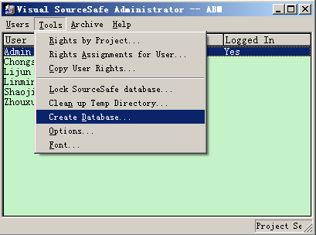
图6.4.1
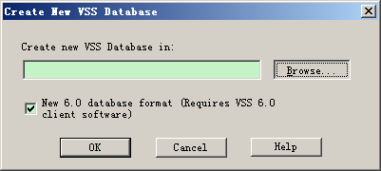
图6.4.2
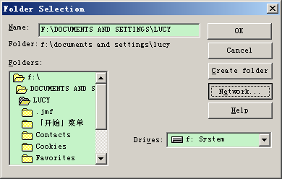
图6.4.3
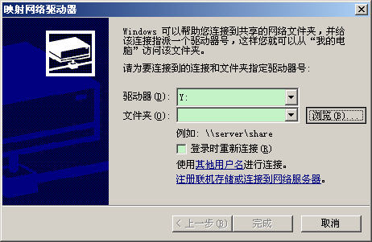
图6.4.4
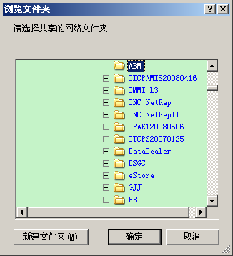
图6.4.5
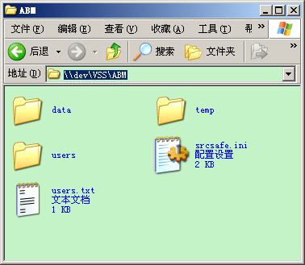
图6.4.6

打开项目配置库
- 启动Visual Source Safe 6.0 Admin，进入默认的Common数据库。
- 点击下拉菜单Users中的Open SourceSafe Database...，选择ABM配置库，如下图6.5.1：
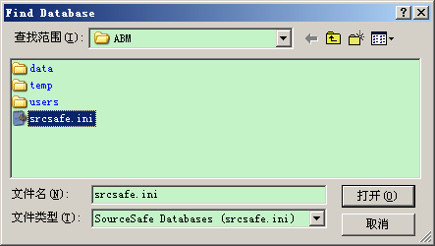
图6.5.1
- 打开项目配置库的配置文件后，输入Admin密码进入ABM项目配置库。
- Admin密码初始为空。登录后配置管理员务必更改Admin登录密码，并注意保密。

项目配置库用户创建及授权
- 登录项目配置库后，配置管理员选择菜单项Users，点选Add User...，如下图6.6.1。
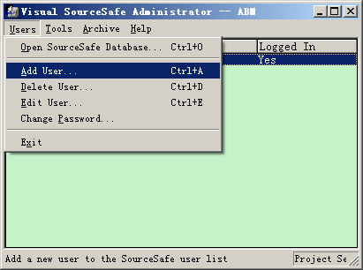
图6.6.1
- 配置管理员输入用户名和密码，一个用户即创建完毕。
- 一般情况下给员工开设VSS用户账号时，所设用户名应为域用户名，密码应为随机，并且该密码应不通知到本人。
- 配置管理员依次创建其他用户。
- 配置管理员选择菜单项Tools，点选Rights by Project…，如下图6.6.2。
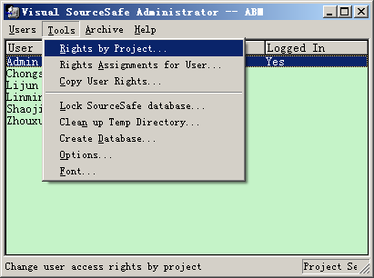
图6.6.2
- 为项目配置库的每个用户设置访问库里文件夹及其文件的读写权限，如下图6.6.3。
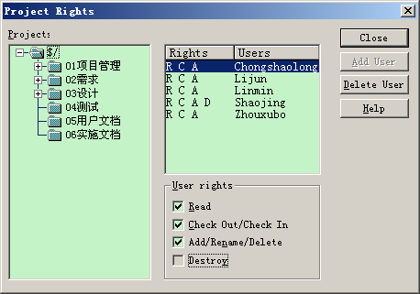
图6.6.3
- 为某个用户指定权限，如下图6.6.4和6.6.5。
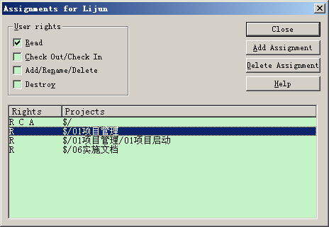
图6.6.4已指定的权限
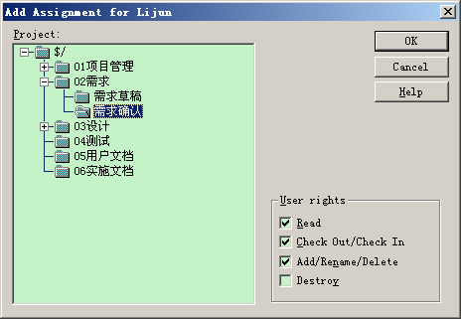
图6.6.5添加文件夹权限
- 一般授权原则（整个配置库项目经理、配置管理员可写）：
项目文件夹 | 授权说明 | 备注
项目管理 | 计划类、报告类、配置管理类、品质保证类、评审报告、会议纪要类其他成员可读；商务类其他成员均不可读。
需求 | 需求人员可写，开发类、测试类可读，其他均不可读。
设计 | 设计人员可写，开发类可读，其他均不可读。
源代码 | 开发人员可写，其他均不可读。
测试、用户文档 | 测试人员可写，其他可读。
- 特别说明：项目配置库的权限除了配置管理员和项目经理，其他人一般不授予Destroy的权限。

项目配置库用户清理
- 如果一个项目组成员即将离开项目组或者离职，配置管理员应及时清理用户账号。
- 配置管理员通过VSS CLIENT检查配置库中是否有该员工未签入的文件，如有未签入的文件，请和该员工确认，将文件及时正确签入。
- 确认所有该员工签出的文件被正确签入后，配置管理员请通过VSS服务器端程序点击要删除的员工账号，然后点击Delete User…，即可删除该员工账号，如下图6.7.1，同时删除该员工对项目配置库文件夹的访问权限，如下图6.7.2。
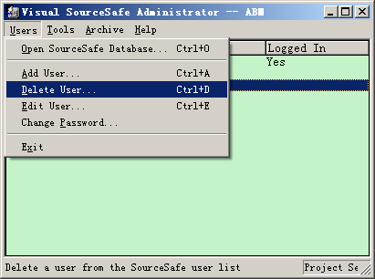
图6.7.1
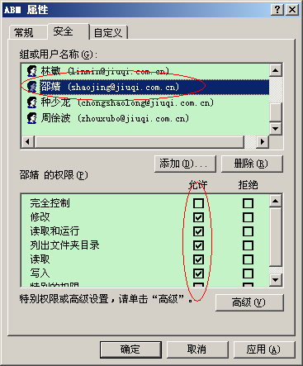
图6.7.2
- 配置管理员通过VSS CLIENT检查配置库中未签入文件的具体操作方法如下：
- 打开VSS CLIENT，进入项目配置库
- 点选菜单项View，选择Search，选择Status Search…，如下图6.7.3：
- 选择要搜索的状态：全部被签出的文件或者被某个人签出的文件；选择搜索区域：当前文件夹、当前文件夹及子文件夹、所有文件夹。如下图6.7.4：
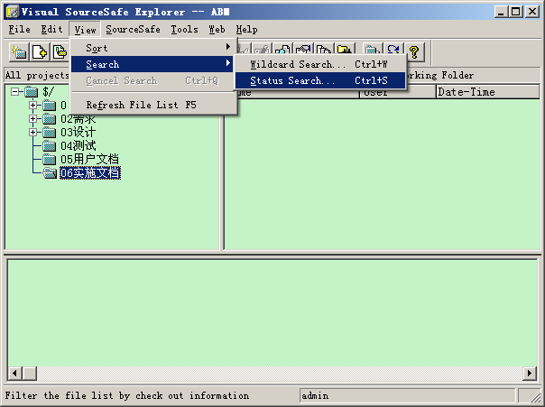
图6.7.3
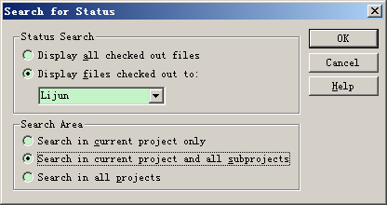
图6.7.4

项目配置库删除、移动或冻结
- 项目配置库如果想要删除，只要通过资源管理器访问项目配置库在服务器上的文件夹，执行删除操作即可。
- 项目配置库如果想要移动，可以通过资源管理器直接访问并剪切项目配置库在服务器上的文件夹、然后粘贴到想要移动到的位置；也可以通过系统自带的备份工具将项目配置库在服务器上的文件夹进行备份，然后执行还原，还原到想要移动到的位置即可。后者可以将文件夹的权限设置备份并恢复；前者只能移动文件夹及文件本身，权限继承了移动后上一级文件夹的权限。

项目配置库备份方法及策略
- 备份的三种方法：正常（普通）备份、增量备份、灾难备份。正常备份是指完全备份，备份所选文件，并将每个文件标为已备份的；增量备份是指如果所选文件是在上次备份后创建或修改的，才对其进行备份；灾难备份是备份存档的光盘除了在公司有一个备份，另外需要再有一个相对安全的地方存放，比如总经理住宅或者银行保险柜等。
- 项目配置库的备份是针对每个项目VSS配置库文件夹进行的，该项工作由服务器管理员执行。
- 服务器管理员利用系统自带的备份工具对单个项目VSS配置库文件夹设置备份任务，设置备份任务后在控制面板-任务计划中能够看到这个任务。
- 服务器管理员注意不要随时修改运行账户的密码，否则运行不了，除非你记得重新修改备份任务。
- 正常备份是一段长时间之后的行为，目前设定为一个季度一次，具体时间为一个季度的第一天凌晨零点整开始执行备份任务。
- 增量备份是每天的行为，目前设定为每天凌晨四点整执行备份任务。
- 备份后的文件，每月第一天刻盘，永远存档，以备后期恢复使用。

其他注意事项
- 除非配置管理员创建项目、设置权限、备份操作等，项目组其他人员均不得直接访问项目配置库文件夹并在其中存放文件，均请通过VSS客户端上传、下载文件。
- 在删除一些文件的时候，请尽可能不要选择destroy，这是完全从服务器上彻底删除了，将来想要恢复是不可能的。
- 每次修改完成后，请通过“CHECK IN”命令，将文件及时签入项目配置库，不要出现长期签出不签入、影响别人修改该文件的情况出现。

